Сумма углов треугольника
Цель урока:
изучить теорему о сумме углов треугольника, сформировать умение использовать ее при решении задач.
Задачи:
- Образовательные:
практическим путем выяснить чему равна сумма углов треугольника, сформулирова ть теорему о сумме углов треугольника, научить применять полученные знания при решении простейших задач
- Развивающие:
развивать логическое мышление и навыки исследовательской работы, любознательность; формировать умение анализировать, переносить свои знания в новые ситуации, тренировать память и математическую речь
- Воспитательные:
развивать интерес к математике, самостоятельность, прививать аккуратность и трудолюбие.
Тип урока: изучение нового материала
Структура и ход урока
Треугольник

по углам по сторонам

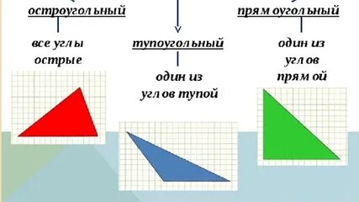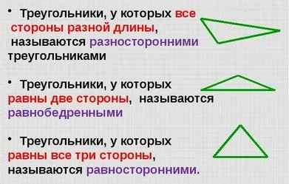
Несмотря на разнообразие треугольников, мы должны знать сумму углов треугольника. Можно, конечно, измерять каждый угол, а заем находить их сумму, но проще знать заранее чему же она равна.
Дома вы заготавливали треугольники – вырезали их из бумаги. Для упрощения работы на уроке углы треугольника раскрашивались в разные цвета. Напомню, что треугольники у всех были разные. Проведём маленький эксперимент и каждый из вас назовёт сумму углов своего треугольника. Готовы?
Оторвите, именно оторвите, каждый угол треугольника.
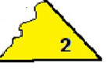
И сложите оторванные уголки так, как показано на рисунке. Наклейте аппликацию в тетрадь.
Какой угол получили?
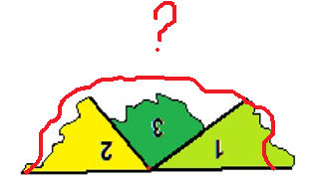
Несмотря на то, что треугольники у вас отличались по виду, все получили после склеивания развёрнутый угол. Величина развёрнутого угла состоит из суммы величин углов 1, 2 и 3. Значит, сумма углов любого треугольника равна величине развёрнутого угла, а именно 180 ͦ.
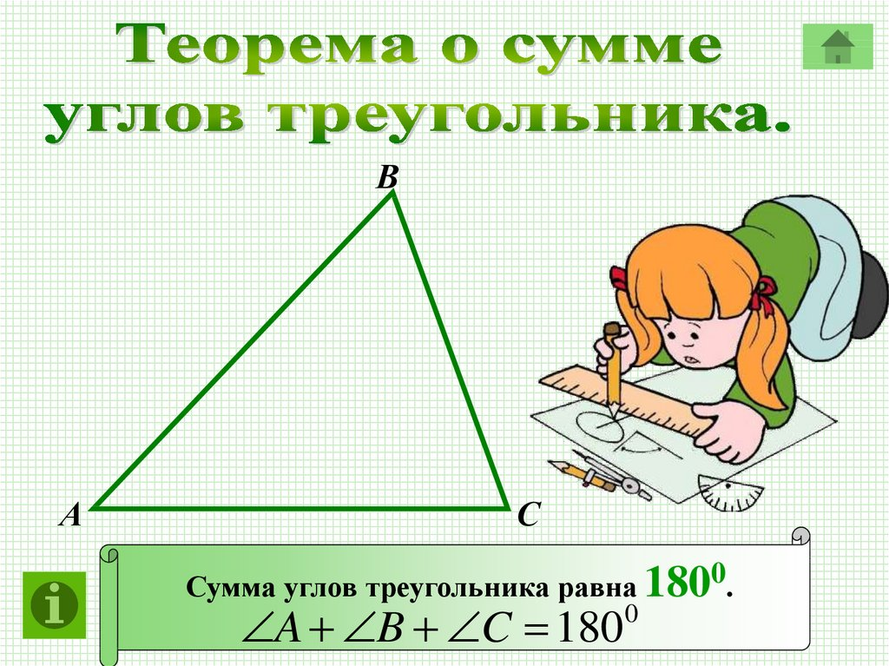
Можно доказать эту теорему и другим способом
«Спинку» треугольника (прямоугольник) приклейте к тетради. Уголки должны быть свободными (как показано на рисунке 2).
Уголки сложить и приклеить каплей клея, чтоб не разгибались.
И вновь видим, что сумма углов треугольника равна величине развёрнутого угла, а именно 180 ͦ. Треугольник мы не выбирали каким-то особенным способом, но сумма углов у всех одна.
Значит, теорема о сумме углов треугольника применима ко всем без исключения треугольникам.
Как применяется теорема при решении задач?
№1 - устно

Задача №2

Дано: ∆АВС
∠А = 50 ͦ
∠С = 60 ͦ
Найти ∠В
Решение:
По теореме о сумме углов треугольника ∠А + ∠В + ∠С= 180 ͦ
Значит,
∠В = 180 ͦ – ∠А – ∠С
Отсюда,
∠В = 180 ͦ– 50 ͦ– 60 ͦ
∠В = 70 ͦ
Ответ: ∠В = 70 ͦ
Задача 3

Дано: ∆РОТ
РО = ОТ
∠Р = 70 ͦ
Найти ∠О, ∠Т
Решение:
По условию задачи ∆РОТ – равнобедренный, значит ∠Р = ∠Т. Отсюда ∠Т = 70 ͦ.
По теореме о сумме углов треугольника ∠Р + ∠О + ∠Т = 180 ͦ.
∠О = 180 ͦ – ∠Р – ∠Т
Отсюда,
∠О = 180 ͦ– 70 ͦ– 70 ͦ
∠О = 40 ͦ
Ответ: ∠О = 40 ͦ
Задача 4

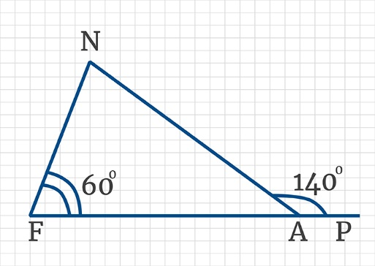
Дано: ∆FNA
∠NFA = 60 ͦ
∠NAP= 140 ͦ
Найти ∠FNA ∠NAF

Решение:
Рассмотрим ∠NAP и ∠NAF. Они – смежные. Значит, ∠NAP + ∠NAF = 180 ͦ. Отсюда, ∠NAF = 180 ͦ ͦ– ∠NAP
∠NAF = 180 ͦ – 140 ͦ
∠NAF = 40 ͦ
По теореме о сумме углов треугольника ∠NFA + ∠ FNA + ∠ NAF = 180 ͦ.
∠ FNA = 180 ͦ – ∠ FAN – ∠ NFA
Отсюда,
∠ FNA = 180 ͦ– 40 ͦ– 60 ͦ
∠ FNA = 80 ͦ
Ответ: ∠ FNA = 80 ͦ , ∠NAF = 40 ͦ

Домашнее задание: знать теорему, решить задачи по фото (рисунок перенести в тетрадь, записать «дано» и «решение»)
Задача 1
Найти ∠В
Задача 2

